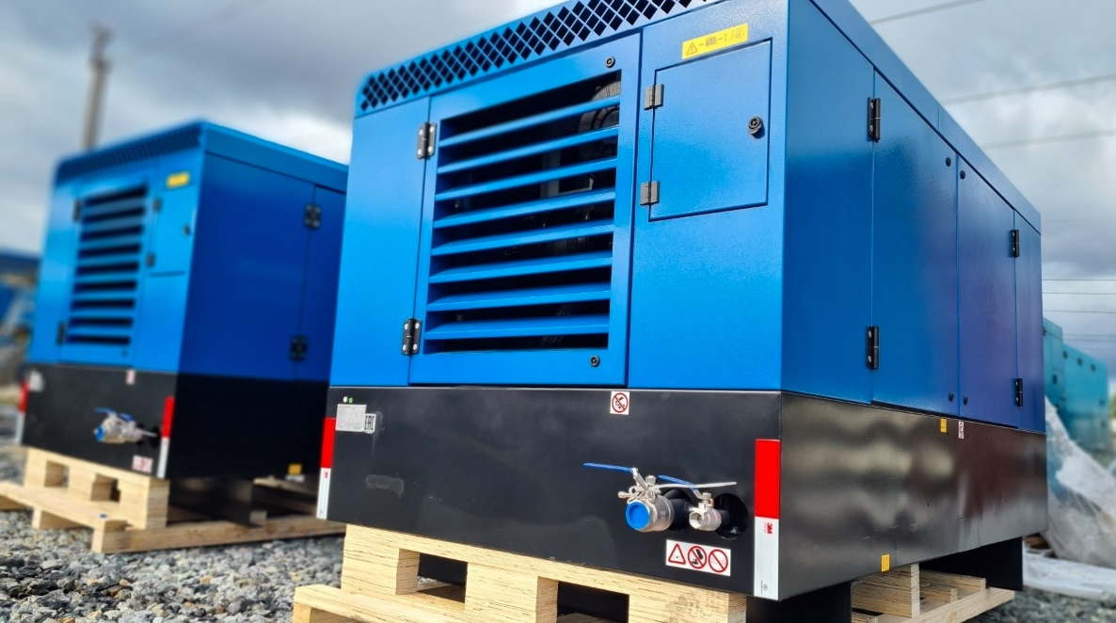
Дизельный компрессор
BAYSAR LVSK150-15

Данный стационарный винтовой компрессор с производительностью 15 м3/мин и давлением 15 бар. Работает с 6-цилиндровым дизельным двигателем Cummins с жидкостным охлаждением. В компрессоре используется турбонаддув для улучшения динамических характеристик и снижения расхода топлива. Топливный бак большой емкости обеспечивает непрерывную работу компрессора в течение 10 часов для экономии времени при заправке.
Технические характеристики

Технические характеристики
Модель | LVSK-150/15
Рабочее давление, бар | 15
Производительность, m3/min | 15
Ступеней сжатия | 1
Объем моторного масла, л | 30
Объем топливного бака, л | 180
Температура окружающей среды, ℃ | ≤46
Относительная влажность | ≤80 %
Атмосферное давления, Мпа | 0.1033

Двигатель
Марка двигателя | Cummins
Модель двигателя | QSB5.9-C190
Мощность двигателя, кВт | 142
Нормальная частота вращения двигателя, об/мин | 2080
Разгрузочная частота вращения двигателя, об/мин | 1400

Габариты и вес
Длина, мм | 2750
Ширина, мм | 1500
Высота, мм | 1900
Масса, кг | 1790

